Ώρες με τη μητέρα μου (Β’ τεύχος σελ. 84-85)

- Βάλτε αριθμούς, ώστε να φανεί η σωστή σειρά των παραγράφων του κειμένου:
2 Εξωτερική περιγραφή
4 Χειροτεχνήματα με υλικά της θάλασσας
3 Η αγάπη για τα λουλούδια
5 Οι ώρες μου με τη μητέρα
1 Πρόλογος – γενικός χαρακτηρισμός

- Στον παρακάτω πίνακα συμπληρώστε πληροφορίες από την περιγραφή της μητέρας της συγγραφέως.
Εξωτερική εμφάνιση | Στοιχεία της προσωπικότητάς της
σκούρα γαλάζια μάτια  ξανθιά κοτσίδα μέχρι την πλάτη  κομψή κορμοστασιά  φαινόταν κοτιτσάκι όταν την έβλεπες από πίσω  όμορφες κινήσεις χεριών | λάτρευε τα λουλούδια  ιδιαίτερη αγάπη για τις γαρδένιες  αγαπούσε επίσης τη θάλασσα και το διάβασμα  μοιραζόταν ποιοτικό χρόνο με την κόρη της  δημιουργούσε όμορφα πράγματα με τα χέρια της  (θα μπορούσαμε να τη χαρακτηρίσουμε φυσιολάτρη,δημιουργική-επιδέξια, βιβλιόφιλη, αθλητικό τύπο- ενεργητική,τρυφερή, υπομονετική)
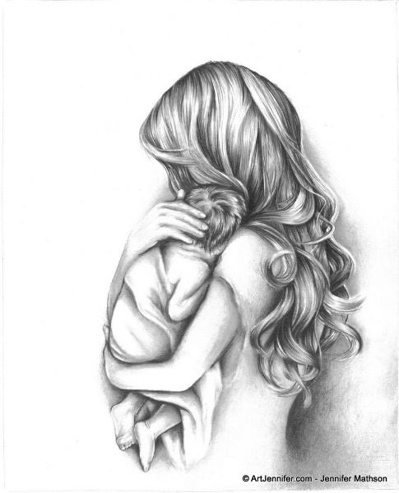

- Η συγγραφέας θεωρούσε τη μητέρα της ξεχωριστή. Πώς φαίνεται αυτό μέσα στο κείμενο;
Η συγγραφέας θεωρούσε τη μητέρα της ξεχωριστή και στην εμφάνιση και στον χαρακτήρα. Αναφέρει ότι έδειχνε μικρότερη από την ηλικία της, τα μάτια της είχαν ιδιαίτερο γαλάζιο χρώμα και όλες οι κινήσεις της γίνονταν με χάρη. Η λατρεία της για τις γαρδένιες και η συνήθειά της να στολίζει μ’ αυτές τα μαλλιά της ή να φτιάχνει βραχιόλια την ξεχώριζε απ’ όλες τις γυναίκες του νησιού. Ξεχώριζε, επίσης, με την καθημερινή συνήθειά της να περπατά στην παραλία και να μαζεύει υλικά στα οποία έκανε «καλλιτεχνικές επεμβάσεις». Τέλος, η συγγραφέας φανερώνει ότι η μητέρα της ήταν ξεχωριστή, γιατί μοιραζόταν όμορφες στιγμές μαζί της στη θάλασσα και στο σπίτι και της δίδαξε με το παράδειγμά της την αγάπη για τα βιβλία.
- Πώς αισθάνεται η συγγραφέας για τη μητέρα της; Βρέστε και σχολιάστε φράσεις που το φανερώνουν.
Η συγγραφέας αισθάνεται αγάπη, θαυμασμό και περηφάνια για τη μητέρα της. Αυτό φαίνεται στις φράσεις «Η μαμά μου ήταν πάντα ξεχωριστή» και «Δεν ήξερα καμιά γυναίκα στο νησί να φοράει λουλούδια στα μαλλιά». Αισθάνεται κι ευγνωμοσύνη για τον χρόνο που της αφιέρωνε και τα πράγματα που την έμαθε, ιδιαίτερα την αγάπη για τα βιβλία. Καταλαβαίνουμε ότι νοσταλγεί τις όμορφες αυτές στιγμές από τα παιδικά χρόνια κοντά στη μητέρα της. Ολόκληρη η τελευταία παράγραφος φανερώνει την ευγνωμοσύνη και τη νοσταλγία ,ιδιαίτερα οι φράσεις «Η μαμά δε βαριόταν να μου λέει και να μου ξαναλέει παραμύθια. Από εκείνη έμαθα να διαβάζω λογοτεχνικά βιβλία».

